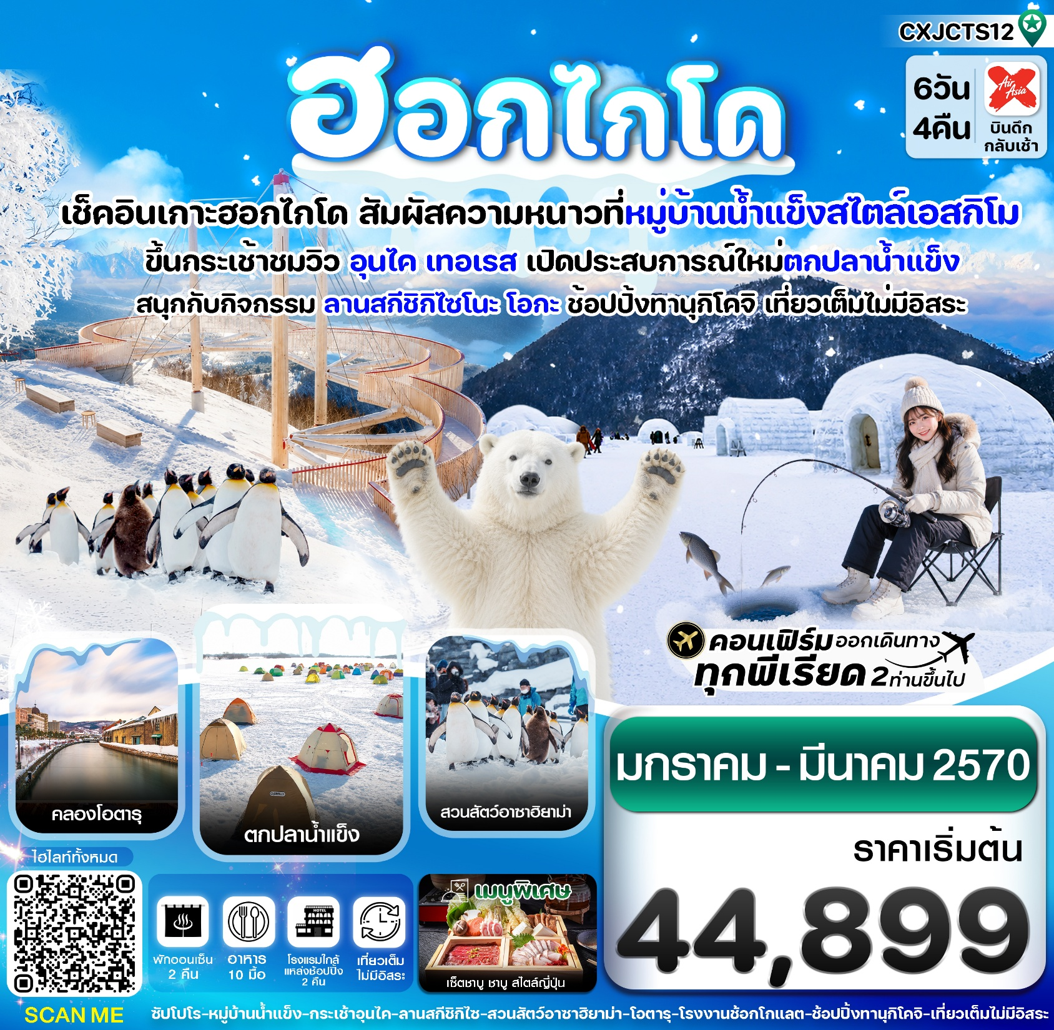
✅สัมผัสความโรงแมนติกที่หมู่บ้านน้ำแข็งชิคาริเบทสึ อิกลู , โรงงานช็อกโกแลต ชิโรอิ โคอิบิโตะ

✅เปิดประสบการณ์สุดตื่นเต้น กับกิจกรรมตกปลาน้ำแข็ง
✅สนุกสนานไปกับการเล่นหิมะที่ ลานสกี ชิกิไซ โนะ โอกะ
✅ตื่นตากับความน่ารักของ ขบวนพาเหรดเพนกวิน สวนสัตว์อาซาฮิยาม่า
✅เดินเล่นถ่ายรูปคลองโอตารุ ชมหอนาฬิกาไอน้ำ
✅ช้อปปิ้งทานุกิโคจิ ซูซูกิโนะ, อิออนมอลล์
✅พักโรงแรม แช่ออนเซ็น 2 คืน / พักเมืองซัปโปโร 2 คืน ใกล้แหล่งช้อปปิ้ง
✅แถมฟรีถุงผ้าช้อปปิ้ง ท่านละ 1 ใบ / น้ำดื่มวันละ 1 ขวด/คน
✅บินกลางคืน - กลับเช้า (บริการอาหารร้อนบนเครื่องไป-กลับ และ น้ำหนัก 20กก./ท่าน)
กำหนดการเดินทาง: มกราคม - มีนาคม 2570

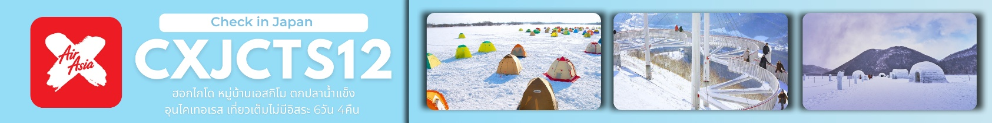

เส้นทางการบิน | เที่ยวบิน | เวลาออก-เวลาถึง | ระยะเวลาเดินทางโดยประมาณ
ดอนเมือง-ชิโตเสะ (DMK-CTS) | XJ620 | 02.00-10.40 | 6 ชั่วโมง 40 นาที  เวลาที่ญี่ปุ่นเร็วกว่าที่ไทย 2 ชม.
ชิโตเสะ-ดอนเมือง (CTS-DMK) | XJ621 | 11.30-17.40 | 6 ชั่วโมง 10 นาที
กรณีลูกค้ามีซื้อตั๋วภายในประเทศ กรุณาสอบถามคอนเฟิร์มตารางการบินกับทางเจ้าหน้าที่อีกครั้ง
เที่ยวบิน, ราคาตั๋วและรายการอาจมีการเปลี่ยนแปลงได้ตามความเหมาะสม โดยมิต้องแจ้งให้ ทราบล่วงหน้า

วันที่ | รายการท่องเที่ยว | รายละเอียดอาหาร  (10 มื้อ) |  |  | โรงแรมที่พัก  หรือเทียบเท่า
วันที่ | รายการท่องเที่ยว | เช้า | เที่ยง | เย็น | โรงแรมที่พัก  หรือเทียบเท่า
1 | สนามบินดอนเมือง (23.00 น.) | - | - | - | บริการเซ็ตอาหารและน้ำดื่มบนเครื่อง
2 | สนามบินชิโตเสะ – โฮชิโนะรีสอร์ท - อุนไคเทอเรส  (รวมค่ากระเช้า) – ระเบียง CLOUD WALK  XJ620 DMK-CTS (02.00-10.40) | - | 🍽 | 🍽 | HOTEL ROUTE INN OBIHIRO  หรือเทียบเท่า  
3 | เมืองชิคาโออิ – หมู่บ้านน้ำแข็งชิคาริเบทสึ อิกลู – ลานสกีชิกิไซ โนะ โอกะ (ไม่รวมค่าชุดและค่าอุปกรณ์เล่นกิจกรรม) –  อิออนมอลล์ | 🍽 | 🍽 | x | ROUTE INN ASAHIKAWA HOTEL  หรือเทียบเท่า
4 | เมืองอาซาฮิกาว่า – ศาลเจ้าอาซาฮิกาว่า – สวนสัตว์  อาซาฮิยาม่า – Duty Free - เมืองซัปโปโร – โรงงานช็อกโกแลตชิโรอิโคบิโตะ(ด้านนอก) | 🍽 | 🍽 | x | SMILE HOTEL SAPPORO  หรือเทียบเท่า
5 | คลองโอตารุ – หอนาฬิกาไอน้ำ – พิพิธภัณฑ์กล่องดนตรี – กิจกรรมตกปลาน้ำแข็ง(รวมค่าอุปกรณ์) – ย่านช้อปปิ้ง  ทานุกิโคจิ ซูซูกิโนะ | 🍽 | x | x | SMILE HOTEL SAPPORO  หรือเทียบเท่า
6 | สนามบินชิโตเสะ– สนามบินดอนเมือง  XJ621 CTS-DMK (11.30-17.40) | 🍽 | x | x | บริการเซ็ตอาหารและน้ำดื่มบนเครื่อง

วันแรก สนามบินดอนเมือง
23.00 น. คณะพร้อมกัน ณ สนามบินดอนเมือง อาคารผู้โดยสารระหว่างประเทศ เคาน์เตอร์สายการบิน
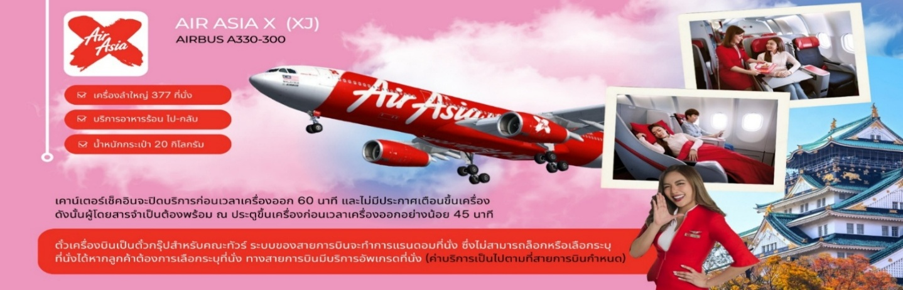
THAI AIR ASIA X โดยมีเจ้าหน้าที่คอยให้การต้อนรับและอำนวยความสะดวกในการเช็คอิน

วันที่สอง สนามบินชิโตเสะ – โฮชิโนะรีสอร์ท - อุนไคเทอเรส (รวมค่ากระเช้า) – ระเบียง CLOUD WALK
🍽 (-/อาหารเที่ยง/อาหารเย็น)
02.00 น. นำท่านเดินทางสู่ สนามบินชิโตเสะ ประเทศญี่ปุ่น โดยสายการบิน THAI AIR ASIA X (XJ) เที่ยวบินที่ XJ620มีบริการอาหารเซ็ตบนเครื่อง+น้ำดื่ม (1) **หากเป็นราคาโปรโมชั่นจะไม่มีบริการอาหารบนเครื่องทั้งไป-กลับ**
**ใช้เวลาเดินทางโดยประมาณ 6 ชั่วโมง เวลาท้องถิ่นประเทศญี่ปุ่นเร็วกว่าประเทศไทย 2 ชั่วโมง
กรุณาปรับเปลี่ยนนาฬิกาของท่าน เพื่อความสะดวกต่อการนัดหมาย**
10.40 น. เดินทางถึงสนามบินชิโตเสะ ประเทศญี่ปุ่น หลังจากผ่านพิธีตรวจคนเข้าเมืองและศุลกากรแล้ว นำท่านขึ้นรถโค้ชปรับอากาศ พาท่านเดินทางสู่ เมืองโทมามุ (ใช้เวลาเดินทางโดยประมาณ 1 ชั่วโมง 40 นาที)
เที่ยง รับประทานอาหารเที่ยง SET BOX (2)
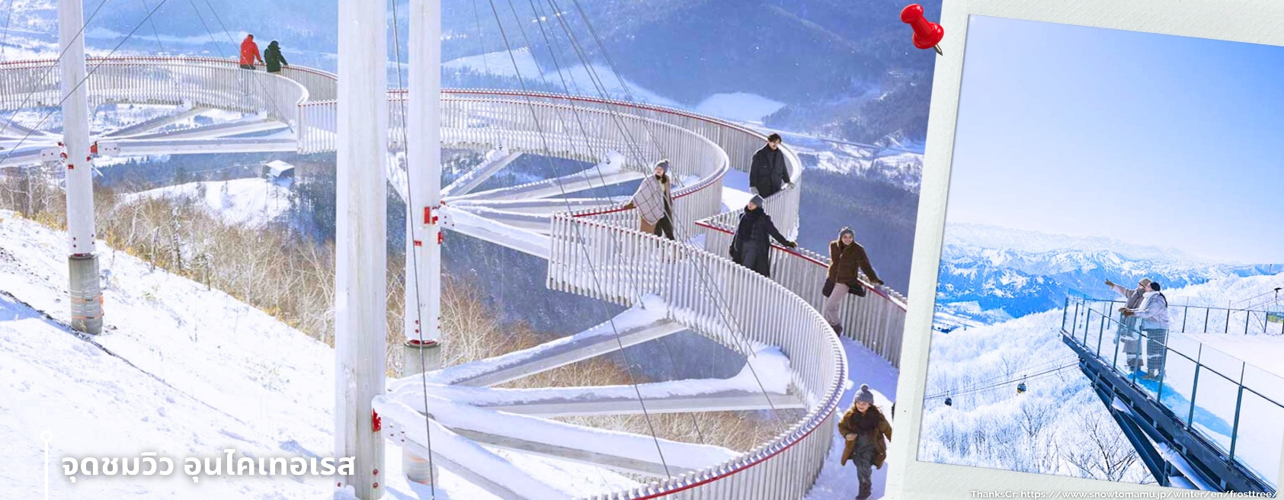
หลังรับประทานอาหารเที่ยง นำท่านเดินทางสู่ จุดชมวิวที่มีชื่อเสียงอย่าง อุนไคเทอเรส (รวมค่ากระเช้า) เป็นจุดชมวิวธรรมชาติที่รายล้อมด้วยแนวภูเขาและผืนป่าอันกว้างใหญ่ของฮอกไกโด ให้ท่านได้นั่งกระเช้า ขึ้นสู่จุดชมวิวบนภูเขา ไฮไลท์สำคัญ คือการนั่งกระเช้า Unkai Gondola ชมวิวธรรมชาติจากมุมสูง พร้อมสัมผัสบรรยากาศของภูเขาและผืนป่าฮอกไกโดที่สวยงามในอีกมุมหนึ่งของญี่ปุ่น เป็นจุดชมวิวซึ่งอยู่ที่ความสูงกว่า 1,000 เมตรเหนือระดับน้ำทะเลแต่ใช้เวลาเพียงแค่ 13 นาที จากจุดขึ้นกระเช้าถึงด้านบนเท่านั้น บริเวณด้านบนมีจุดชมวิวหลายมุมที่ออกแบบอย่างโดดเด่น มีทั้งระเบียง Cloud Walk ที่เป็นจุดไฮไลท์ ให้ท่านได้ชมวิวธรรมชาติที่สวยงาม ตัดกับยอดเขาโดยรอบได้อย่างชัดเจน อิสระถ่ายภาพตามอัธยาศัย นอกจากนี้ยังมี คาเฟ่ บาร์ ให้ท่านได้จิบชา กาแฟ ชมวิวสวยๆจากด้านบน

**หากสภาพอากาศไม่เอื้ออำนวย หรือสภาพอากาศไม่ดี จนกระเช้าปิด ไม่สามารถขึ้นกระเช้าได้
จะนำท่านเดินทางสู่สถานที่อื่นตามความเหมาะสมของโปรแกรม**

ค่ำ รับประทานอาหารค่ำ ณ โรงแรมที่พัก (3)
นำท่านเข้าสู่ที่พัก HOTEL ROUTE INN OBIHIRO หรือเทียบเท่า
** ให้ทุกท่านได้พักผ่อนและผ่อนคลายอิริยาบถกับการ “แช่ออนเซ็น” การแช่น้ำแร่ที่คนญี่ปุ่นเชื่อกันว่าจะช่วยกระตุ้นการไหลเวียนของโลหิตและช่วยให้ผิวพรรณดีขึ้น **

วันที่สาม เมืองชิคาโออิ – หมู่บ้านน้ำแข็งชิคาริเบทสึ อิกลู – ลานสกีชิกิไซ โนะ โอกะ (ไม่รวมค่าชุดและค่าอุปกรณ์เล่นกิจกรรม) – อิออนมอลล์ 🍽 (อาหารเช้า/อาหารเที่ยง/-)
เช้า รับประทานอาหารเช้าที่ โรงแรม (4)
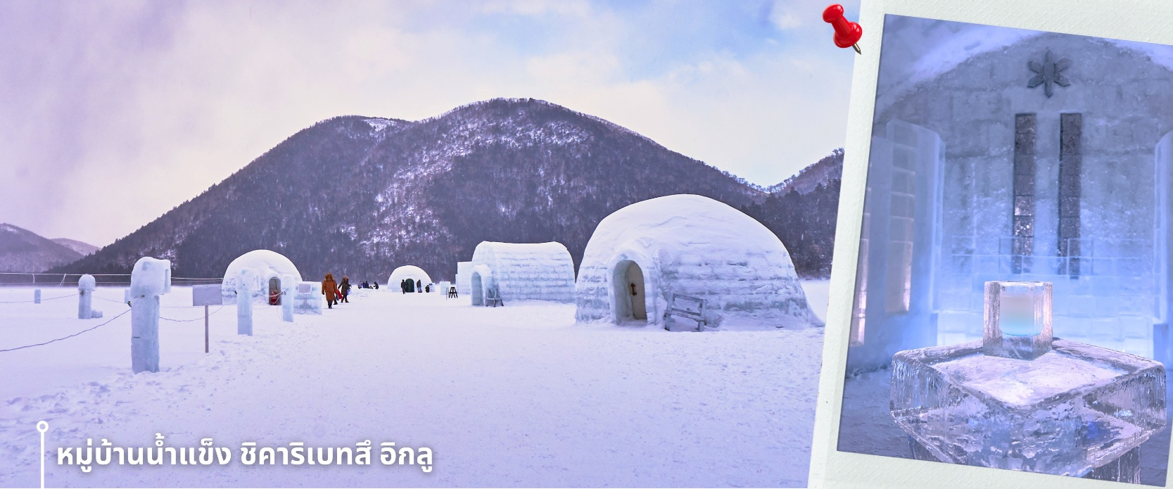
หลังรับประทานอาหารเช้า นำท่านเดินทางสู่ เมืองชิคาโออิ เพื่อพาท่านสู่ หมู่บ้านน้ำแข็งชิคาริเบทสึ อิกลู อยู่ที่ ทะเลสาบชิคาริเบทสึ (Lake Shikaribetsu) เป็นทะเลสาบธรรมชาติที่ตั้งอยู่ภายในอุทยานแห่งชาติไดเซ็ตสึซัง บนเกาะฮอกไกโด โดดเด่นด้วยธรรมชาติอันเงียบสงบ รายล้อมด้วยภูเขาและผืนป่า พร้อมอากาศหนาวเย็นที่ปกคลุมพื้นที่ในช่วงฤดูหนาว จนกลายเป็นหนึ่งในจุดท่องเที่ยวฤดูหนาวที่มีชื่อเสียงของฮอกไกโด ในช่วงฤดูหนาว บริเวณทะเลสาบจะถูกเนรมิตให้กลายเป็น “หมู่บ้านน้ำแข็งชิคาริเบทสึ อิกลู” หรือ Shikaribetsu Kotan หมู่บ้านน้ำแข็งที่สร้างขึ้นจากหิมะและน้ำแข็งจริงโดยน้ำแข็งจะมีความใสเป็นพิเศษเนื่องจากน้ำในทะเลสาบแห่งนี้ได้ชื่อว่าเป็นน้ำที่ใสบรสุทธิ์อีกแห่งหนึ่งในฮอกไกโด ภายในงานสามารถเดินชมบ้านอิกลู คาเฟ่น้ำแข็ง โบสถ์น้ำแข็ง รวมถึงมุมถ่ายรูปสุดสวย สร้างบรรยากาศราวกับเมืองน้ำแข็งกลางหุบเขาหิมะ นอกจากนี้ยังมีกิจกรรมฤดูหนาวหลากหลาย อย่างการแช่ออนเซ็นกลางแจ้งริมทะเลสาบ (ไม่รวมค่าแช่ออนเซ็น) ท่ามกลางวิวหิมะสีขาวอันเงียบสงบ ถือเป็นอีกหนึ่งประสบการณ์ฤดูหนาวอันเป็นเอกลักษณ์ของฮอกไกโดที่ไม่ควรพลาด
**ความหนาของน้ำแข็ง ขึ้นอยู่กับสภาพอากาศและช่วงเวลา**
เที่ยง รับประทานอาหารเที่ยง ณ ภัตตาคาร (5)
หลังรับประทานอาหารเที่ยง นำท่านเดินทางสู่ ลานสกีสวนชิกิไซ โนะ โอกะ (ไม่รวมค่าชุดและค่าอุปกรณ์เล่นกิจกรรม) ในช่วงฤดูหนาว ตั้งแต่ปลายเดือนธันวาคมถึงกลางเดือนมีนาคม ทุ่งดอกไม้หลากสีแห่งชิกิไซโนะโอกะในเมืองบิเอะ พื้นที่กว่า 15 เฮกตาร์ หรือประมาณ 93 ไร่ เป็นสถานที่ที่ได้ชื่อว่า มีความสวยงามทั้ง 4 ฤดู จะเปลี่ยนเป็นลานหิมะที่เต็มไปด้วยกิจกรรมฤดูหนาวสำหรับทุกวัย นักท่องเที่ยวสามารถเพลิดเพลินกับการนั่งสโนว์ราฟต์

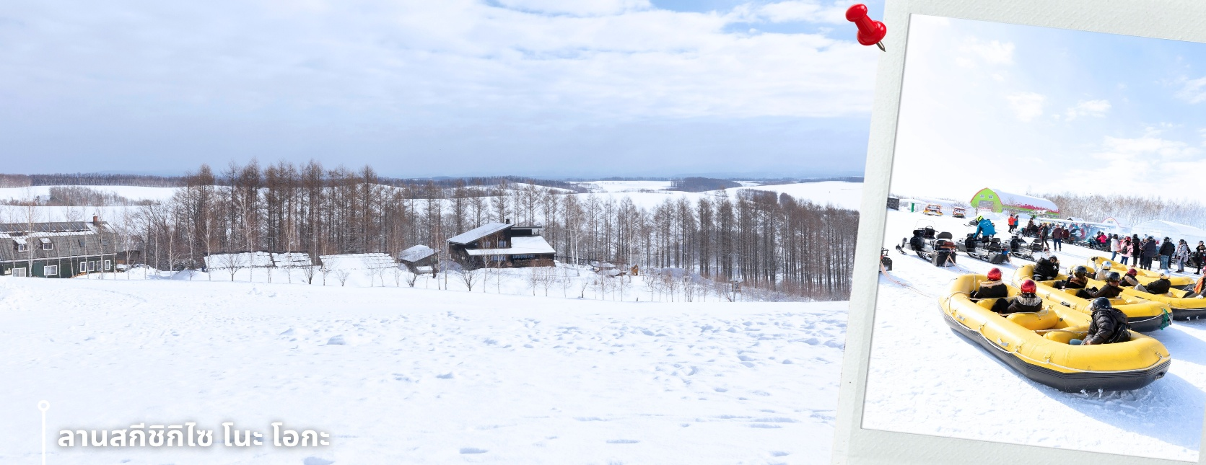
ที่ลัดเลาะไปตามเนินหิมะ กิจกรรมขับ สโนว์โมบิลสุดเร้าใจ หรือจะเล่นเลื่อนหิมะและปั้นตุ๊กตาหิมะ ท่ามกลางทัศนียภาพขาวโพลนของเมืองบิเอะ พร้อมชมวิวภูเขาที่สวยงามตระหง่านอยู่เบื้องหลัง
** การตกและความหนาของหิมะในการเล่นกิจกรรมที่ลานสกีได้จะขึ้นอยู่กับสภาพอากาศ **
หลังจากนั้นพาท่านเดินทางไปยัง อิออนมอลล์ AEON MALL ภายในตัวห้างมีร้านค้าต่างๆมากมาย ซึ่งตกแต่งในรูปแบบที่ทันสมัยสไตล์ญี่ปุ่นสินค้ามากมายหลากหลายให้เลือกตั้งแต่เสื้อผ้าแฟชั่นอาหารสดใหม่และอุปกรณ์ภายในบ้านรวมไปถึงเครื่องสำอาง ขนมญี่ปุ่นต่างๆและยังมีร้านค้ามากมายไม่ว่าจะเป็น Muji, 100 yen shop, Sanrio store, Capcom games arcade และก็ยังมีซุปเปอร์มาร์เก็ตขนาดใหญ่ให้ท่านได้เลือกซื้อของช้อปปิ้งตามอัธยาศัย
ค่ำ อิสระรับประทานอาหารค่ำตามอัธยาศัย
นำท่านเข้าสู่ที่พัก ROUTE INN ASAHIKAWA HOTEL หรือเทียบเท่า
** ให้ทุกท่านได้พักผ่อนและผ่อนคลายอิริยาบถกับการ “แช่ออนเซ็น” การแช่น้ำแร่ที่คนญี่ปุ่นเชื่อกันว่าจะช่วยกระตุ้นการไหลเวียนของโลหิตและช่วยให้ผิวพรรณดีขึ้น **

วันที่สี่ เมืองอาซาฮิกาว่า – ศาลเจ้าอาซาฮิกาว่า – สวนสัตว์อาซาฮิยาม่า – Duty Free - เมืองซัปโปโร – โรงงานช็อกโกแลตชิโรอิโคบิโตะ(ด้านนอก) 🍽 (อาหารเช้า/อาหารเที่ยง/-)
เช้า รับประทานอาหารเช้าที่ โรงแรม (6)
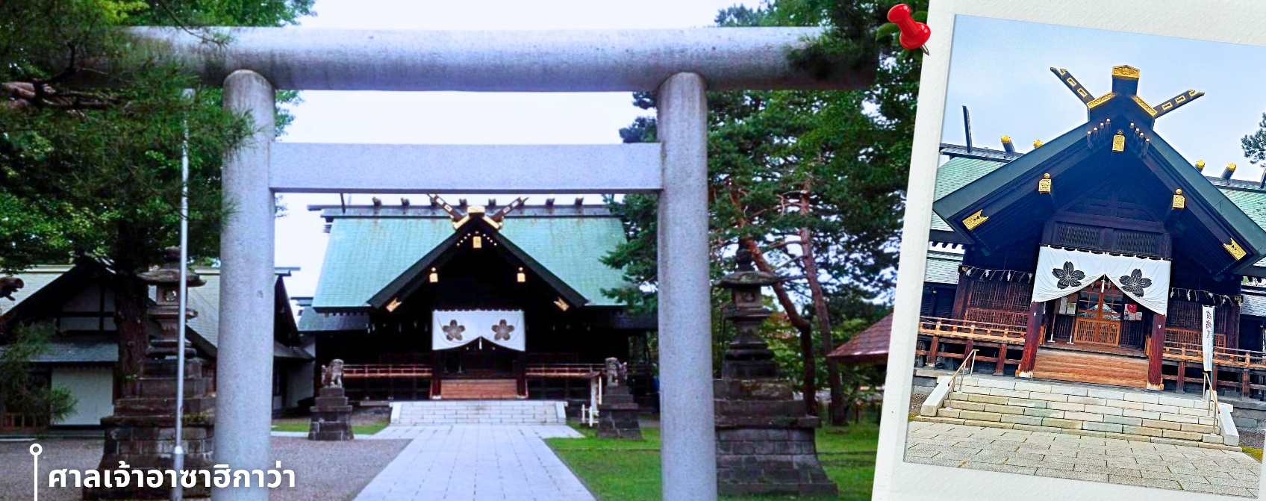
หลังรับประทานอาหารเช้า นำท่านเดินทางสู่ ศาลเจ้าอาซาฮิกาว่า เป็นศาลเจ้าชินโตเก่าแก่ประจำเมืองอาซาฮิกาวะ จังหวัดฮอกไกโด เป็นศูนย์รวมจิตใจของชาวเมืองและสถานที่ประกอบพิธีตามความเชื่อของศาสนาชินโต ภายในศาล

เจ้าประดิษฐานเทพเจ้าสำคัญ ได้แก่ เทพอามาเทราสึ โอมิคามิ เทพแห่งดวงอาทิตย์ซึ่งถือเป็นเทพสูงสุดตามความเชื่อชินโต และ เทพโคโนะฮานะซาคุยะฮิเมะ เทพแห่งภูเขา ความงดงาม และการคุ้มครองครอบครัว ชาวญี่ปุ่นนิยมเดินทางมาสักการะเพื่อขอพรเรื่องความเป็นสิริมงคล ความปลอดภัย สุขภาพ การเดินทาง และความสำเร็จในชีวิต ภายในศาลเจ้ามีบรรยากาศเงียบสงบ ให้ความรู้สึกผ่อนคลายและสงบร่มรื่น นักท่องเที่ยวยังนิยมมาขอพรเรื่องการเดินทางปลอดภัย การงาน และความสุขของครอบครัว พร้อมสัมผัสวัฒนธรรมการสักการะแบบญี่ปุ่นดั้งเดิม ผ่านซุ้มประตูโทริอิและอาคารไม้สไตล์ญี่ปุ่นที่เรียบง่ายแต่สง่างาม
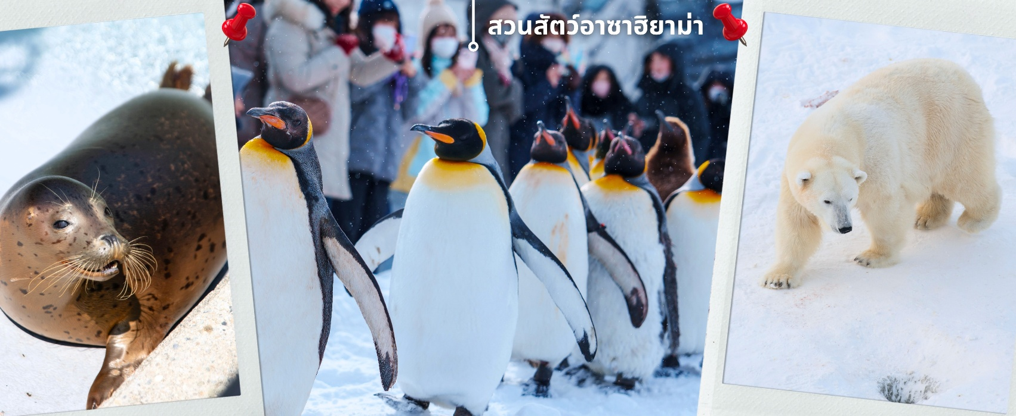
จากนั้นนำท่านเดินทางไปยัง สวนสัตว์อาซาฮิยาม่า เป็นสวนสัตว์แห่งแรกในญี่ปุ่นที่เพาะพันธุ์สัตว์เมืองหนาวอย่าง หมีขั้วโลก เสือดาวอามูร์ และนกเค้า ด้วยวิธีธรรมชาติได้สำเร็จ ที่สวนสัตว์แห่งนี้มีสัตว์มากกว่า 700 ชนิด 124 สปีชีส์ อาศัยอยู่ ภายในสวนสัตว์มีสภาพแวดล้อมคล้ายคลึงกับธรรมชาติและถิ่นที่อยู่ของสัตว์ต่างๆ เราจะสามารถเห็นพฤติกรรมของสัตว์ที่เป็นธรรมชาติได้ในสวนสัตว์แห่งนี้ผ่านทั้งโดมกระจก อุโมงค์ใต้น้ำ และหน้าต่างในระดับสายตา ราวกับเข้าไปอยู่ด้านในแบบใกล้ชิด รวมถึงอุโมงค์แก้วที่ให้ท่านได้ชมเพนกวินว่ายน้ำ โซนสำ หรับชมหมีขั้วโลกก็เป็นอีกหนึ่งโซนที่พลาดไม่ได้ที่จะได้ชมหมีขั้วโลกแบบใกล้ชิด ผ่านทางโดมแก้วเล็กๆที่เราสามารถเข้าไปเพื่อชมน้องหมีได้แบบระยะประชิดอีกด้วย และไฮไลท์เด่นที่พลาดไม่ได้ของสวนสัตว์แห่งนี้ในช่วงฤดูหนาวก็คือ พาเหรดนกเพนกวิน ที่จะจัดเฉพาะในช่วงฤดูที่มีหิมะ โดยนกเพนกวินจะออกมาเดินพาเหรดกันไปมาภายในสวนสัตว์ให้ท่านได้เดินตามชมและเก็บภาพอย่างใกล้ชิด
**เนื่องจากขบวนพาเหรดเพนกวินจะมีกำหนดการและรอบที่จำกัดของทางสวนสัตว์ หรือกรณีอากาศร้อน หิมะไม่เพียงพอ
จนไม่สามารถชมโชว์เพนกวินได้ จะพาท่านชมสัตว์อื่นๆภายในสวนสัตว์แทน**

เที่ยง รับประทานอาหารเที่ยง ณ ภัตตาคาร (7)
หลังรับประทานอาหารเที่ยง นำท่านเดินทางสู่ นำท่านเดินทางสู่ DUTY FREE ให้ท่านได้ช้อปปิ้งสินค้าปลอดภาษี เครื่องสำอาง ของใช้ ก่อนจะพาท่านเดินทางไปยัง ชิโรอิ โคอิบิโตะ พาร์ค เป็นโรงงานช็อคโกแลตชิโรอิ โคอิบิโตะ ตั้งอยู่ที่ เมืองซัปโปโร จังหวัดฮอกไกโด ประเทศญี่ปุ่น (ชมบริเวณด้านนอก) สวนชิโรอิ โคอิบิโตะ เป็นสถานที่ท่องเที่ยวที่ผสมผสานระหว่างโรงงานผลิตขนมและสวนสไตล์ยุโรป ก่อตั้งโดยบริษัท Ishiya ผู้ผลิตคุกกี้ชื่อดัง “Shiroi Koibito” ที่เป็นของฝากขึ้นชื่อของฮอกไกโด นอกจากนี้ที่นี่ยังมีพื้นที่กลางแจ้ง ที่ตกแต่งด้วยสถาปัตยกรรมสไตล์ยุโรป ทั้งสวนดอกไม้ และไฟประดับ โดยเฉพาะในฤดูหนาวที่ยิ่งสร้างบรรยากาศโรแมนติกราวกับอยู่ในนิทาน เหมาะสำหรับนักท่องเที่ยวทุกเพศทุกวัย โดยเฉพาะผู้ที่สนใจในขนมหวานของญี่ปุ่น ให้ท่านจะได้เก็บภาพความสวยงามและเดินชมสวนตามอัธยาศัย
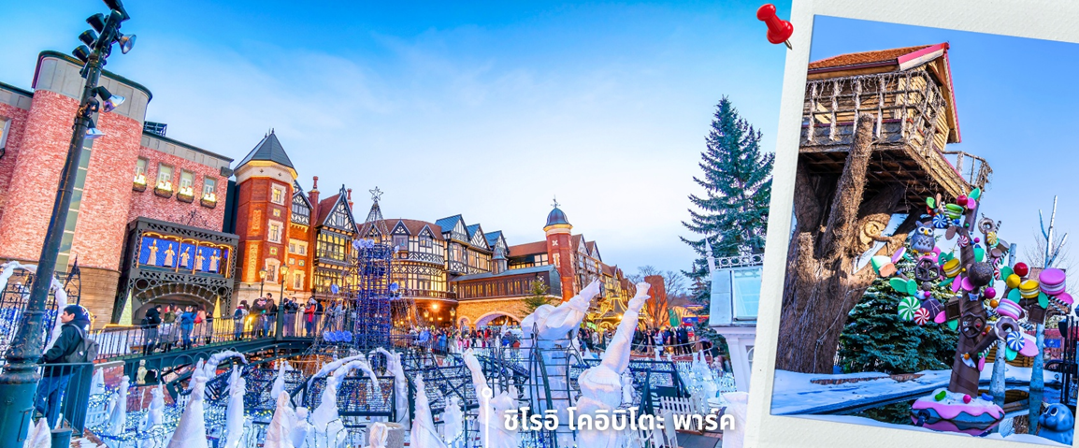
**การประดับไฟในฤดูหนาวและการเปิดไฟขึ้นอยู่กับช่วงเวลาและกำหนดการของสถานที่ ไม่สามารถการันตีได้ **

ค่ำ อิสระรับประทานอาหารค่ำตามอัธยาศัย
นำท่านเข้าสู่ที่พัก SMILE HOTEL SAPPORO หรือเทียบเท่า
**เนื่องจากโรงแรมที่พักมีโลเคชั่นอยู่แหล่งช้อปปิ้ง พื้นที่ใช้สอยภายในห้องจะมีขนาดเล็กกว่าปกติ**

วันที่ห้า คลองโอตารุ – หอนาฬิกาไอน้ำ – พิพิธภัณฑ์กล่องดนตรี – กิจกรรมตกปลาน้ำแข็ง(รวมค่าอุปกรณ์) –
ย่านช้อปปิ้ง ทานุกิโคจิ ซูซูกิโนะ 🍽 (อาหารเช้า/-/-)
เช้า รับประทานอาหารเช้าที่ โรงแรม (8)
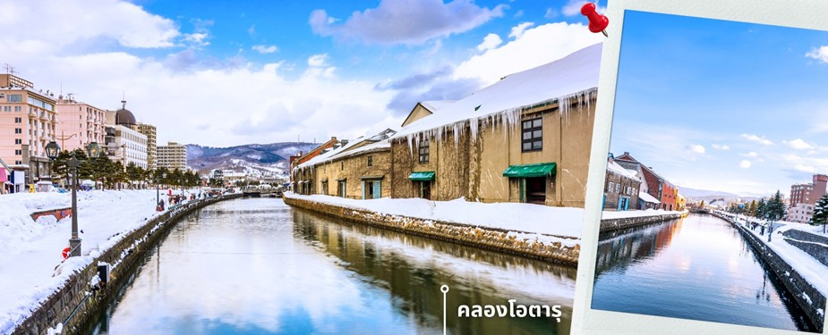
หลังจากรับประทานอาหารเช้า นำท่านเดินทางสู่ เมืองโอตารุ เพื่อพาท่านสู่ คลองโอตารุ คลองที่มีความยาว 1.5 กิโลเมตร ถือเป็นสัญลักษณ์ที่สำคัญของเมืองโอตารุ โดยบริเวณรอบๆคลอง มีโกดังเก่าที่ได้รับการปรับปรุงให้เป็นร้านอาหารและร้านของที่ระลึก ร้านค้า ตั้งเรียงรายอยู่ทั้ง 2 ข้างทางเรียบคลอง พร้อมบรรยากาศสุดโรแมนติกท่ามกลางหิมะบางๆในหน้าหนาว โดยในตอนกลางวันบางครั้งอาจจะมีศิลปินมาแสดงผลงานศิลปะต่างๆให้ได้ชมอีกด้วย
**การตกและความหนาของหิมะขึ้นอยู่กับสภาพอากาศ**

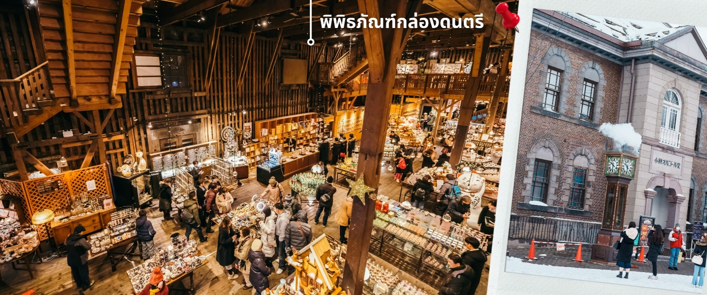
จากนั้นให้ท่านได้ชม หอนาฬิกาไอน้ำ ซึ่งตั้งอยู่ด้านหน้าพิพิธภัณฑ์ เป็นหอนาฬิกาขนาดใหญ่ที่รัฐบาลแคนาดามอบให้เป็นของขวัญแก่ประเทศญี่ปุ่น หอนาฬิกาแห่งนี้ ถูกตั้งเวลาให้ส่งเสียงออกมาทุกๆ15นาที และพ่นไอน้ำออกมาทุกๆชั่วโมง เหมือนเป็นจุดเช็คอินอีก1จุดของเมืองแห่งนี้ที่พลาดไม่ได้ จากนั้นให้ท่านได้ชม พิพิธภัณฑ์กล่องดนตรี ด้านในของพิพิธภัณฑ์มีพื้นที่กว้าง เป็นพิพิธภัณฑ์ที่มีเสน่ห์และเอกลักษณ์มากที่สุดอีกแห่งหนึ่งในญี่ปุ่น โดยพิพิธภัณฑ์แห่งนี้ตั้งอยู่ภายในอาคารอิฐเก่าแก่สูง 3 ชั้น ที่เดิมเคยเป็นโกดังเก่าแต่ถูกปรับปรุงจนกลายมาเป็นพิพิธภัณฑ์ ภายในเป็นสถานที่เก็บคอลเลคชั่นกล่องดนตรีที่ใหญ่ที่สุดแห่งหนึ่งของโลก ที่มีทั้งงานโบราณและงานร่วมสมัยใหม่ของยุโรป ญี่ปุ่น เก็บสะสมอยู่มากมาย มีทั้งขนาดเล็กและขนาดใหญ่นอกจากนี้ด้านในยังมีช่วงที่ เปิดโอกาสให้ผู้เยี่ยมชมสามารถทำกล่องดนตรีของตัวเองได้ ทั้งเลือกรูปแบบและการเลือกเมโลดี้เพลง เพื่อสร้างผลงานของตัวเองที่มีชิ้นเดียวในโลก และยังมีร้านค้าสำหรับขายกล่องดนตรีเพื่อซื้อเป็นของฝาก ของที่ระลึกได้อีกด้วย
เที่ยง อิสระรับประทานอาหารเที่ยงตามอัธยาศัย
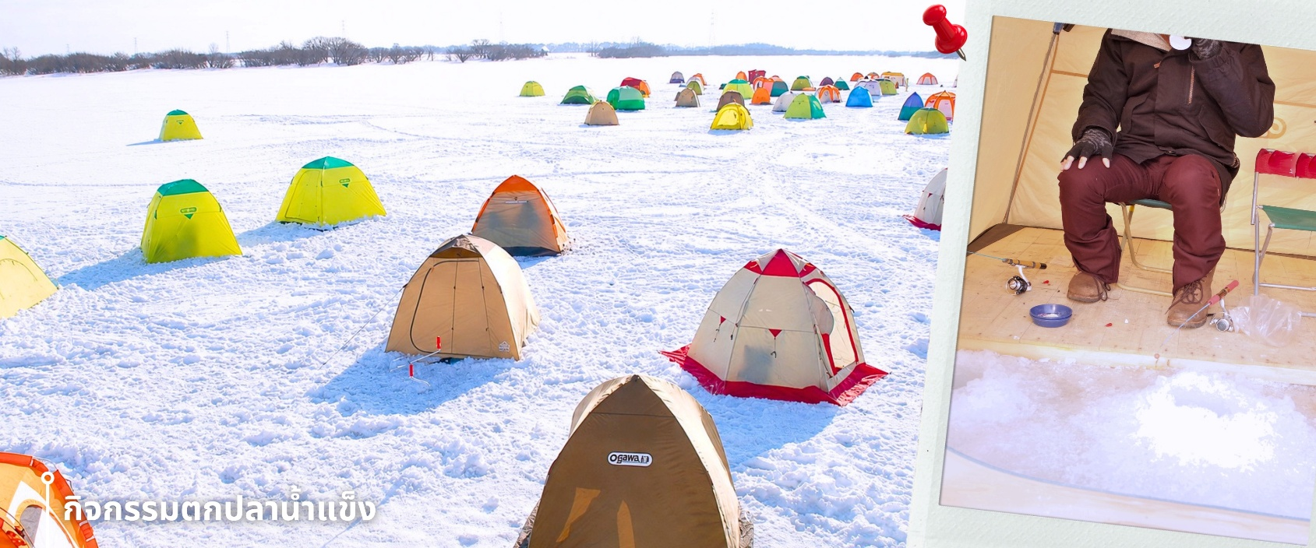
หลังรับประทานอาหารเที่ยง พาท่านทำกิจกรรมสุดฮิต กับ กิจกรรมตกปลาน้ำแข็ง (รวมค่าอุปกรณ์ตกปลา) กิจกรรมฤดูหนาวยอดนิยมของญี่ปุ่น กับการตกปลาบนน้ำแข็งท่ามกลางบรรยากาศธรรมชาติที่ปกคลุมด้วยหิมะสีขาว โดยในช่วงฤดูหนาว ผิวน้ำของทะเลสาบจะกลายเป็นแผ่นน้ำแข็งขนาดใหญ่ เปิดโอกาสให้นักท่องเที่ยวได้สัมผัสประสบการณ์ตกปลากลางอากาศหนาวแบบดั้งเดิมของญี่ปุ่น ท่ามกลางบรรยากาศหิมะสีขาวและอากาศหนาวเย็นแบบญี่ปุ่นแท้ ๆ ท่านจะได้ลองตกปลาด้วยตัวเองบนผืนน้ำแข็งขนาดใหญ่ พร้อมดื่มด่ำกับวิวธรรมชาติอันเงียบสงบ

รายล้อมด้วยภูเขาและป่าสนที่ปกคลุมด้วยหิมะขาวโพลน กิจกรรมนี้ถือเป็นอีกหนึ่งเสน่ห์ของการท่องเที่ยวฤดูหนาว ที่ผสมผสานทั้งความสนุก ความตื่นเต้น และบรรยากาศสุดพิเศษไว้ในช่วงเวลาเดียวกัน เหมาะสำหรับผู้ที่ต้องการสัมผัสประสบการณ์ใหม่ ๆ พร้อมเก็บภาพความประทับใจท่ามกลางวิวหิมะสุดอลังการ
พอสมควรแก่เวลา นำท่านเดินทางสู่ ถนนช้อปปิ้งทานุกิโคจิ เป็นถนนช้อปปิ้งที่ตั้งอยู่แทบจะใจกลางเมือง Sapporo โดยมีร้านค้า ร้านอาหาร ห้างสรรพสินค้า ร้านเกม และโรงแรม รวมกันมากกว่า 200 เรียงรายยาวตั้งแต่ทิศตกวันตก ยันทิศตะวันออกยาวถึง 1 กิโลเมตร และยังมีบันไดเลื่อนลงไปทางเดินใต้ดินอีกด้วย ซึ่งทางเดินใต้ดินก็ยังมีร้านค้า ร้านอาหารอีกมากมายด้วยเช่นกัน ถนนช้อปปิ้งแห่งนี้เป็นที่มีหลังคาแทบจะตลอดทาง ดังนั้นแล้วไม่ว่าจะฝนตก หิมะตก หรือแดดแรง ก็ยังสามารถเดินช้อปปิ้งที่ถนนแห่งนี้ได้เหมือนเดิม และย่านซูซูกิโนะ เป็นย่านช้อปปิ้งและบันเทิงใหญ่ที่สุดในซัปโปโร ตั้งอยู่ใจกลางเมืองและตั้งอยู่บริเวณรอบๆสถานีรถไฟใต้ดินซูซูกิโนะ อยู่ถัดไปไม่ไกลจาก
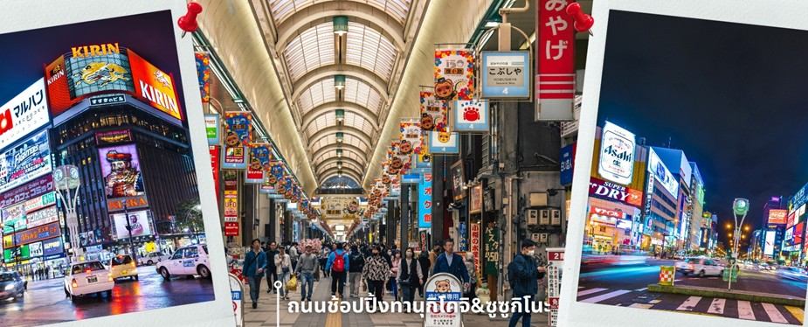
สวนสาธารณะโอโดริประมาณ 500เมตรและอยู่ไม่ไกลจากถนนทานุกิโคจิ ย่านนี้เป็นที่นิยมของทั้งคนท้องถิ่นและนักท่องเที่ยว ย่านนี้เต็มไปด้วยร้านค้ามากมาย ทั้งสินค้าแฟชั่น สินค้าแบรนด์เนม ของฝาก ของที่ระลึก และสินค้าอุปโภคบริโภคต่างๆ รวมถึงสถานบันเทิงยามค่ำคืน ให้เวลาท่านได้เดินช้อปปิ้งตามอัธยาศัย
ค่ำ อิสระรับประทานอาหารค่ำตามอัธยาศัย
นำท่านเข้าสู่ที่พัก SMILE HOTEL SAPPORO หรือเทียบเท่า
**เนื่องจากโรงแรมที่พักมีโลเคชั่นอยู่แหล่งช้อปปิ้ง พื้นที่ใช้สอยภายในห้องจะมีขนาดเล็กกว่าปกติ**

วันที่หก สนามบินชิโตเสะ– สนามบินดอนเมือง
เช้า รับประทานอาหารเช้าที่ โรงแรม (9)
สมควรแก่เวลา นำท่านเดินทาง สู่สนามบินชิโตเสะ เตรียมตัวเดินทางสู่กรุงเทพฯ
มีบริการอาหารเซ็ตบนเครื่อง+น้ำดื่ม (10)
**หากเป็นราคาโปรโมชั่นจะไม่มีบริการอาหารบนเครื่องทั้งไป-กลับ**
11.30 น. ออกเดินทางสู่สนามบินดอนเมือง โดยสายการบิน THAI AIR ASIA X (XJ) เที่ยวบินที่ XJ621
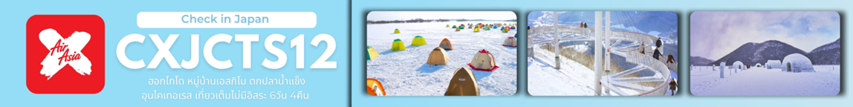
17.40 น. ถึงสนามบินดอนเมือง โดยสวัสดิภาพด้วยความประทับใจ

อัตราค่าบริการ
วันที่เดินทาง | ห้องเตียงคู่ นอน 2-3 ท่าน  เด็กมีเตียงพัก 3 ท่าน | พักเดี่ยว
มกราคม 2570
21 – 26 มกราคม 2570 | 44,899 บาท | 10,900 บาท
26 – 31 มกราคม 2570 | 44,899 บาท | 10,900 บาท
มีนาคม 2570
02 – 07 มีนาคม 2570 | 44,899 บาท | 10,900 บาท
04 – 09 มีนาคม 2570 | 44,899 บาท | 10,900 บาท
09 – 14 มีนาคม 2570 | 44,899 บาท | 10,900 บาท
ราคาเด็กอายุไม่ถึง 2 ขวบ (Infant) = 10,900.-

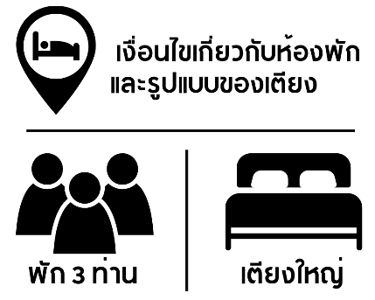 | กรณีต้องการพักห้องละ 3 ท่าน ทางโรงแรมจะทำการเสริมเตียงให้เท่านั้น นโยบายการเสริมเตียงจะขึ้นอยู่กับโรงแรมนั้นๆ (บางโรงแรมใช้เตียงเดี่ยว บางโรงแรมใช้ฟูกในการเสริมเตียง) และบางครั้งเมื่อเตียงเสริมเต็ม ทางผู้จัดจะปรับเป็นห้องสำหรับพัก 1 ท่าน 1 ห้อง และ 2 ท่านอีก 1 ห้อง
 | กรณีต้องการพัก 2 ท่าน และต้องการเตียงใหญ่ 1 เตียง มาตรฐานโรงแรมประเทศญี่ปุ่นอาจมีห้องประเภทนี้ไม่มาก ทางผู้จัดจะทำการแจ้งขอตามต้องการให้ก่อนเป็นลำดับแรก อย่างไรก็ตามขึ้นอยู่กับห้องว่างของโรงแรมที่จัดให้ ผู้จัดขอสงานสิทธิ์ในงานจัดเป็นห้องสองเตียง (Twin bed-เตียงคู่) โดยไม่ต้องแจ้งให้ทราบล่วงหน้า

